ГОСУДАРСТВЕННОЕ УЧРЕЖДЕНИЕ ОБРАЗОВАНИЯ
«ЦЕНТР КОРРЕКЦИОННО-РАЗВИВАЮЩЕГО ОБУЧЕНИЯ И РЕАБИЛИТАЦИИ г. МОЛОДЕЧНО»

Картотека сенсорных игр для детей раннего возраста

«ОДЕЖДА»

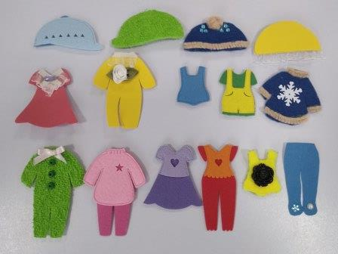
учителя-дефектологи
С.А. Юрченко
А.В. Краскович
воспитатель
И.В. Кушнарёва

1 блок – Игры на развитие тактильных ощущений

«Тактильная коробка»
Цель: формировать банк тактильных ощущений ребенка.
Материалы: «Тактильная коробка», наполненная разными по фактуре кусочками ткани: шерсть, мех, шелк, гипюр и т.д. Все предметы, находящиеся в коробке, дети исследуют руками. Это помогает детям, используя прикосновения, познавать окружающий мир.

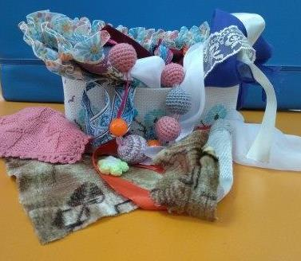

«Массажные рукавички, перчаточки»
Цели: формировать банк тактильных ощущений ребенка; игровой массаж.
Материалы: рукавички, перчатки с нашитыми на них пуговицами, бусинами, стразами и др.
Игровой массаж
Рукавичка, рукавичка,
Ты совсем мне как сестричка!
Шейку ты мою потри,
Раз, два, три!
Раз, два, три!
А теперь мою ладошку
Ты потри еще немножко.
И по ручке все быстрей,
Взад-вперед
Быстрей, быстрей!
Ножки быстро растираем.
Рукавички убираем

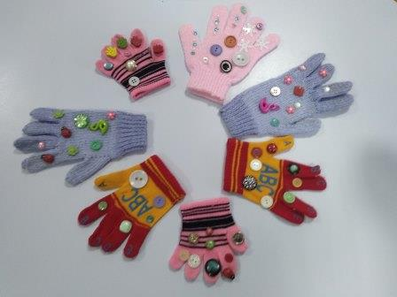

«Укрась одежду»
Цель: развивать тактильные ощущения ребенка.
Материалы: шаблоны одежды, кусочки ткани различной фактуры.
Ход игры. Вместе с ребенком вставьте кусочки ткани различной фактуры в прорези шаблонов одежды. Пусть малыш исследуют руками одежду. Можно сопровождать обследование словами: «Пальто мягкое, платье гладкое».

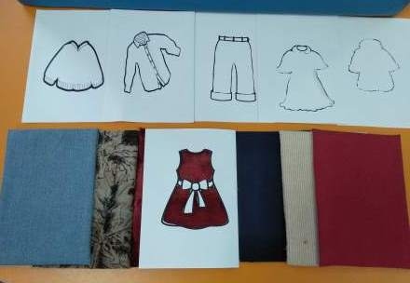

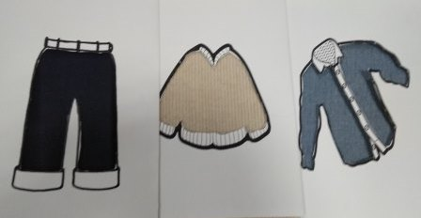

«Платочек для куклы»
Цель: формировать умение определять предметы по фактуре материала (в данном случае определение типа ткани).
Материалы: три куклы, три платочка (шерстяной, шелковый, вязаный), мешочек из ткани.
Ход игры. Ребенку предлагают трех кукол в разных платочках (шелковом, шерстяном, вязаном), которые он поочередно рассматривает и ощупывает. Затем платочки снимаются и складываются в мешочек. Ребенок на ощупь отыскивает в мешочке нужный платок для каждой куклы.

